

四年级下册第一单元
大单元作业设计
品乡村生活 悟美好情感

城子河小学 郭丽霞

春水潺潺，杨柳依依，
水牛耕作，儿童戏蝶……
纯朴的乡村，
一道独特的风景，
一幅和谐的画卷，
让我们来一场美丽乡村快乐行吧！

1.《古诗三首》
作业  层次 | 作业内容 | 作业分析与设计意图 | 时 长
预习作业 | 一、先借助拼音默读古诗词，熟练后大声朗读。  二、结合注释，猜猜诗句的意思，并想象诗人所描绘的画面。 | 借助拼音夯实诵读基础，结合注释理解诗意、构建诗中画面，培养古诗文自主预习能力。 | 8分钟
基础作业 | 乡村风光我书写  1.黄昏时分，一只húdié（ ）xúxú（ ）落在xīshū（ ）的篱笆上，准备在这儿zhùsù（ ）一晚。  2.一位lǎo wēng（ ）正在máo yán（ ）下锄菜地里的zá草。  乡村风光我知晓  - 《四时田园杂兴》的作者是——代诗人——，本诗写的是——（季节）的景象，从诗中——、——、——等景物可以看出来。这首诗表现了田园生活的（恬静安详 热情豪放 雄浑壮阔）。  - 《宿新市徐公店》的作者是——代诗人——，诗中描写了农村——（季节）的风光。“————，————。”一句写出了儿童在花丛中捕蝶的欢乐情景。  - 《清平乐.村居》的作者是——代词人——，这首诗描写了五口之家的生活画面，翁媪在——，大儿在——，中儿在——，小儿在——，表现了词人对农村生活的喜爱。 | 借助拼音巩固生字词读写，夯实语文基础。  本版块的设计旨在考查学生对诗词内容的理解和掌握，以及对诗词内容的积累和运用，从而感受诗人的情感。 | 15分钟
提升 作业 | 乡村生活我会说  《清平乐.村居》描绘了世外桃源般的生活，请你从居住环境、老两口聊天、大儿二儿劳动、小儿剥莲蓬这四个画面中，任选一个，写一写你脑海中浮现的画面。  ————————————————————————————————————  ———————————————————————————————————————————————————————————————————————— | 这个板块旨在学生通过碎片化搜索、整理的基础上，通过调动感官，想象诗句描绘的画面，为单元习作写乐园的样子打下基础。 | 7分钟
拓展作业 | 领略多样乡村风光  《四时田园杂兴》是南宋诗人范成大退居家乡后写的一组大型田园诗，分为春日、晚春、夏日、秋日、冬日五部分，每部分十二首，共60首诗。生动地描绘了四季的田园景色和农民的生活的动态图。现在，语文老师向大家发出了飞花令，征集范成大的田园诗，大家一起来接令牌吧！  ——————————————————————————————————————————————-——————— | 这个板块的设计是为了让学生走进田园人家，感受田园诗情，体味优美语言，积累精彩诗词，感受中国诗词文化的经典！ | 10分钟

作 业 评 价 标 准
评价项目 | 评价标准 | 师评
答案规范 | 1.客观题回答正确。  2.主观题能做到言之有理，接近示范答案。
语言优美 | 能做到活学活用，恰当地使用好词好句与修辞手法。
字迹工整 | 字迹整洁，没有错别字，正确运用标点符号。

2.《乡下人家》
作业  层次 | 作业内容 | 作业分析与设计意图 | 时 长
预习作业 | 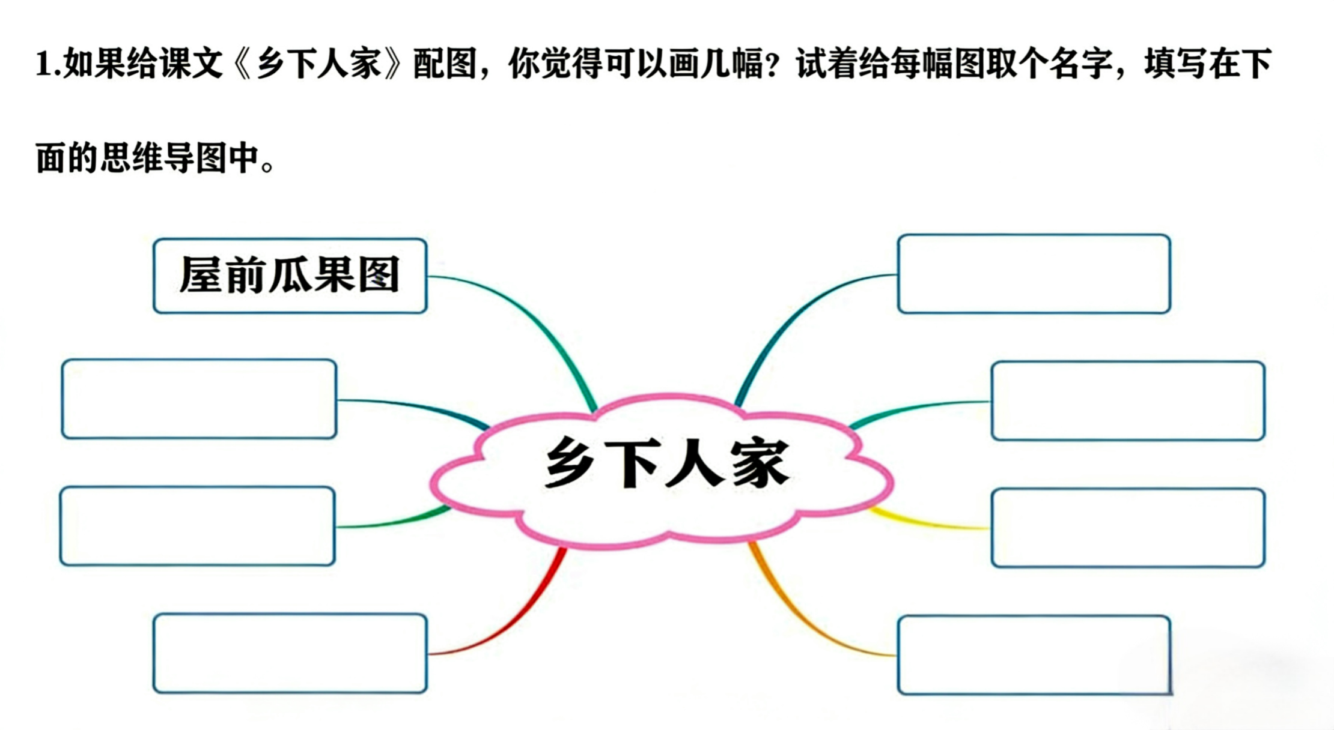  读课文，试着给课文中讲到的场景配画。试着给每幅画取个名字。 | 梳理课文乡村场景，理清行文脉络，整体感知乡下人家恬淡美好的画面。 | 8分钟
基础作业 | 熟悉乡下人家  乡间风景美如画，色彩斑斓huì  （ ）成图。屋前瓜藤具特色，gòu（ ）成装shì（ ）有风趣。花儿门前顺xù（ ）开，雨后竹笋探出头。鸡鸭成群满活力，人与自然共和xié ( ）。tǎng（ ）若晚餐聚屋前，红霞归鸟来相伴。qiū虫夜鸣显安静，甜甜蜜蜜来入mián（ ）。  句子变换我最行  1.辛苦一天的人们，甜甜蜜蜜地进入梦乡。（缩写句子）  - 许多鲜嫩的笋，成群地从土里探出头来。 | 通过朗读儿歌，再次对课文进行回顾。而且在具体的语言环境中落实了易错字的读音。书写及重点笔画的掌握，又再次对课文进行了梳理，一举两得。  练习缩句与拟人句赏析，掌握句式变换技巧，提升语句品读运用能力。 | 10分钟
提升 作业 | 书写乡村迷人景致  冬天到了，乡下人家的景致又发生了怎么样的变化？请你围绕本课中心句，根据自己的生活经验写一写！  _____________________________________________________________________________________________________________________________________________________________________________________________________________________________________________________________________________________________________________________________________________ | 《乡下人家》一课通过描写三个季节写了乡下人家的独特和迷人，也是很好的练笔范本。文中没有提及冬天，刚好成为学生练笔的契机。用关键句作为小练笔的开头，引导学生围绕一个意思写，为单元习作奠定基础。 | 10分钟
拓展 作业 | 实践打卡，寻访身边乡村，记录一处景致  _____________________________________________________________________________________________________________________________________________________________________________________________________________________________ | 联结文本与生活，实地观察体验，感受真实乡村独有的恬静之美。 | 12分钟

作 业 评 价 标 准
评价项目 | 评价标准 | 师评
答案规范 | 1.客观题回答正确。  2.主观题能做到言之有理，接近示范答案。
字迹工整 | 字迹整洁，没有错别字，正确运用标点符号。
情感真挚 | 小练笔中能表达自己内心最真实的想法。

3. 《天窗》
作业  层次 | 作业内容 | 作业分析与设计意图 | 时 长
预习作业 | 读课文，认真思考，填一填。  (1)乡下人在屋顶开一个小方洞，装一块玻璃，叫作“ ”。  (2)课文的作者是 。文中 次提到小小的天窗是孩子们“唯一的慰藉”。 | 梳理课文基础知识点，把握核心词句，初步理解天窗慰藉孩童的主旨。 | 10分钟
基础作业 | 我来写一写  小小的天窗wèijiè（ ）着孩子幼小的心灵，繁星闪shuò（ ）的夜空里，天窗上掠过的黑影会让你联想到bà（ ）气的猫头yīng（ ），灰色的biānfú（ ）……如同在沙tān（ ）上的zhàng（ ）  篷里仰望美丽神奇的夜空，令人浮想联翩。  我来填一填（绘制本课思维导图）  根据课文内容，补充下面的思维导图  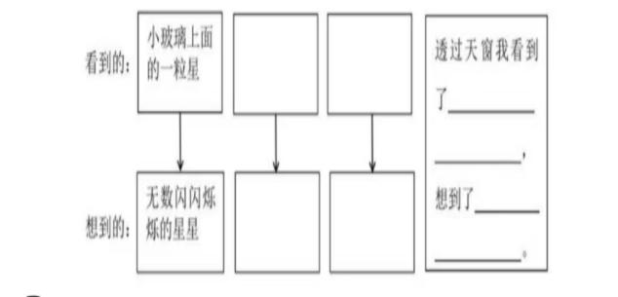 | 这道题旨在具体的语言环境中考查学生对生字的掌握程度，既对重点字、易错字进行了训练，又引导学生思考辨析，并联系生活实际练习运用。  绘制思维导图能有效帮助学生理清文章脉络，通过上下表格的对比让孩子体会到想象是在真实看到的事物基础上产生的。 | 10分钟
提升 作业 | 我来想一想  乘坐汽车、火车、飞机等交通工具时，透过小小的“天窗”，你看到了什么，又想到了什么？  ——————————————————————————————————————————————————————————————————————————————————---—————————————————————————————————————————————————————---—————————————————---——————— | 读写结合，“授人以鱼不如授人以渔”。这道题的设置在形式上贴合时代特点，与时俱进，较为新奇，学生会乐于去完成，是对课文内容的迁移，同时也训练了学生的想象力。 | 10分钟
拓展作业 | 手绘天窗幻想画面，配上文中想象语句 | 图文结合再现文本场景，体会文字激发想象的独特魅力。 | 10分钟

作 业 评 价 标 准
评价项目 | 评价标准 | 师评
答案规范 | 1.客观题回答正确。  2.主观题能做到言之有理，接近示范答案。
字迹工整 | 字迹整洁，没有错别字，正确运用标点符号。
有序表达 | 能有理有据地说出自己的见解，三观正确。

4. 《三月桃花水》
作业  层次 | 作业内容 | 作业分析与设计意图 | 时 长
预习作业 | 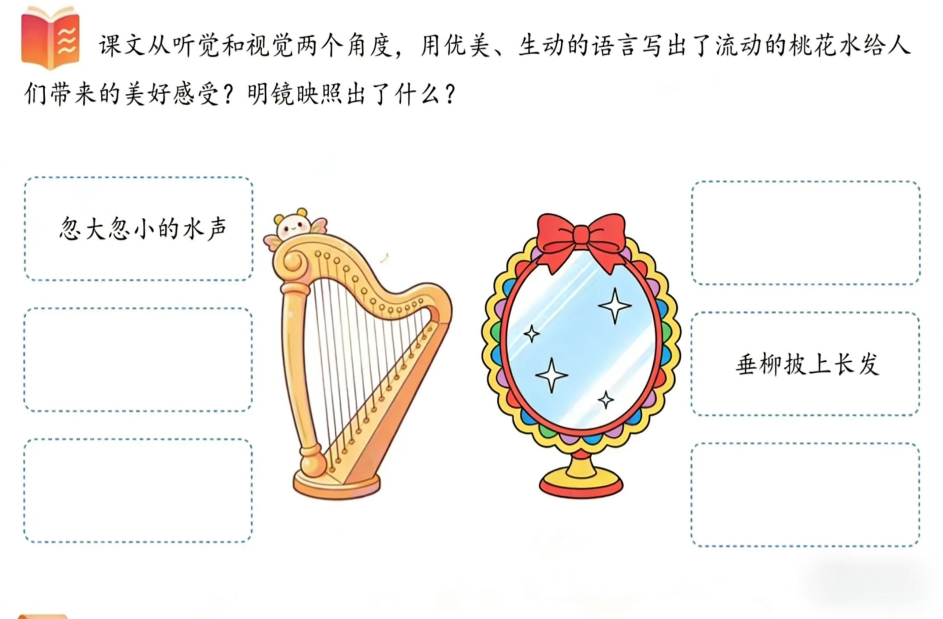  课文从听觉和视觉两个角度，用优美、生动的语言写出了流动的桃花水给人们带来的美好感受？明镜映照出了什么？ | 引导学生区分视听描写，梳理景物意象，体会课文优美抒情的表达特色。 | 5分钟
基础作业 | 读美文，赏美景  咱们班要开展线上“星光朗诵会”，请同学们录制自己的精彩朗诵视频在班级群里进行展示，在读中感受三月桃花水的韵味，感受文字的优美和意境的清新。  留美景，记心中  你觉得文中哪些语句写得优美，表达出了作者对桃花水的喜爱和赞美之情？试着摘抄几句，并和自己的小伙伴以及家人分享吧！  ——————————————————————————————————————————————————————————————————————————————————---————————————————————————— | “读书百遍，其义自见”，通过举办线上朗诵会，让每名学生都能得到展示自己的机会，学生会从读中感受到课文的韵味，或多或少会有一些收获在其中。  略读课文也要重视基础的积累与巩固。 | 10分钟
提升 作业 | 二选一  寻美景，又出发（建议整本书阅读）  春天是美好的，乡村的春天更是别有一番情趣，你是否也想去领略那明丽的春光呢！推荐阅读《朱自清散文集》关于“春”的文章。  以语文要素为内容制作思维导图。  请借助本单元所学课文以及“交流平台”，以本单元的语文要素怎样通过“抓住关键语句，体会课文表达的思想感情”为内容制作思维导图。 | 拓展阅读能开阔学生的视野，培养学生的审美能力与语感。  此环节旨在帮助学生梳理怎样通过“抓住关键语句，体会课文表达的思想感情”的方法。 | 15分钟
拓展作业 | 绘制桃花水美景图，摘抄文中优美词句配图。 | 图文相融感知文字画面感，积累写景佳句，体会语言诗意美。 | 10分钟

作 业 评 价 标 准
评价项目 | 评价标准 | 师评
朗读时语调优美自信 | 1.朗读时声音洪亮。  2.能根据文字的内容调节语调的抑扬顿挫，并加入自己的感情。
摘抄时字迹工整、美观 | 字迹整洁，没有错别字，正确运用标点符号。
能主动进行课外阅读 | 有甄别美文的能力，乐于阅读。

